




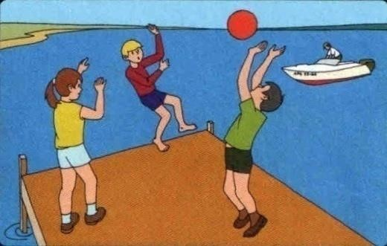


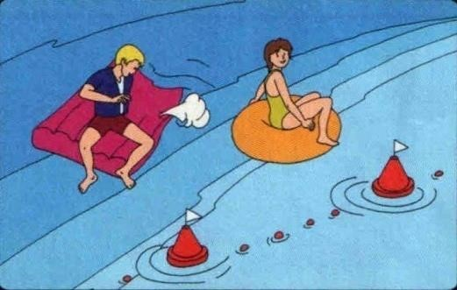
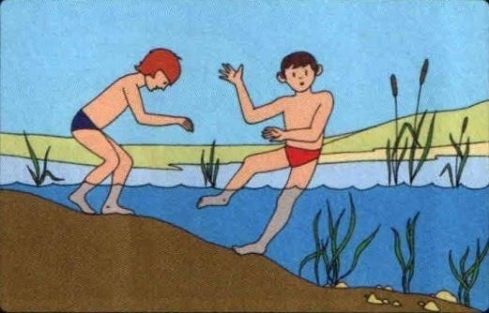
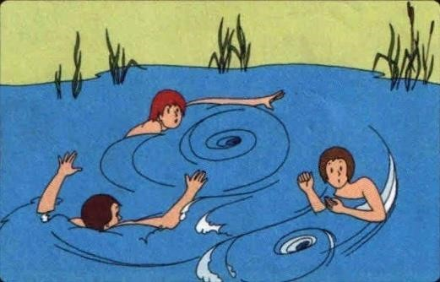

Безопасность на воде в летнее время
Прочти сам
–
передай другому!!!
НЕ СТОЙТЕ И НЕ
ИГРАЙТЕ В ТЕХ
МЕСТАХ, ОТКУДА
МОЖНО УПАСТЬ В
ВОДУ!
НЕ
НЫРЯЙТЕ
В
НЕЗНАКОМЫХ
МЕСТАХ!
ПОД
ВОДОЙ
МОЖЕТ
ОКАЗАТЬСЯ
КАМЕНЬ,
КОРЯГА,
СТЕКЛО!
НЕ ИСПОЛЬЗУЙТЕ
ДЛЯ ПЛАВАНИЯ
САМОДЕЛЬНЫЕ
УСТРОЙСТВА! ОНИ
МОГУТ НЕ
ВЫДЕРЖАТЬ ВАШ
ВЕС И
ПЕРЕВЕРНУТЬСЯ!
НЕ ЗАПЛЫВАЙТЕ
ДАЛЕКО ОТ БЕРЕГА
НА НАДУВНЫХ
МАТРАСАХ И
АВТОМОБИЛЬНЫХ
КАМЕРАХ!
НАХОДЯСЬ В ВОДЕ,
НЕ НАСТУПАЙТЕ
НА ИЛИСТОЕ И
ЗАРОСШЕЕ
ВОДОРОСЛЯМИ ДНО!
НЕ БОРИТЕСЬ С
СИЛЬНЫМ
ТЕЧЕНИЕМ! ПЛЫВИТЕ
ПО ТЕЧЕНИЮ,
ПОСТЕПЕННО
ПРИБЛИЖАЯСЬ К
БЕРЕГУ!
Дополнительную информацию по вопросам безопасности жизнедеятельности можно получить на сайтах
ГУ МЧС России по Воронежской области:
36.
mchs
.
gov
.
ru
и казенного учреждения Воронежской области
«Гражданская оборона, защита населения и пожарная безопасность Воронежской области»:
kuvogo
.
ru

